Relatório Mensal de Atendimentos da Lei de Acesso à Informação
Serviço de Informação ao Cidadão (SICLAI)

Novembro de 2021

1. Número de pedidos

- Pedidos de informação recebidos: 15 (anexo)
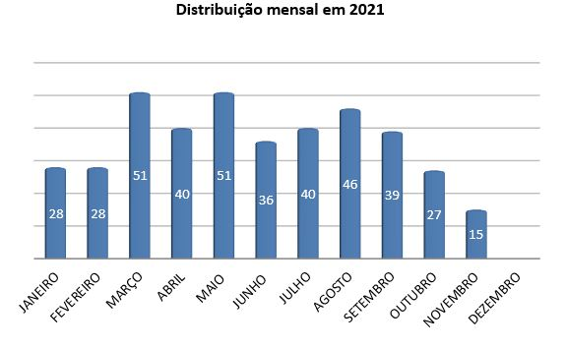

2. Prazo de resposta
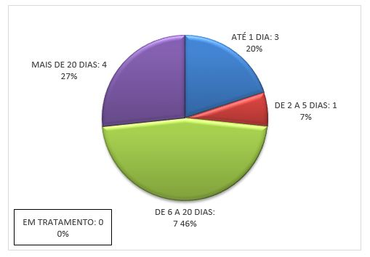
3. Frequência de assuntos

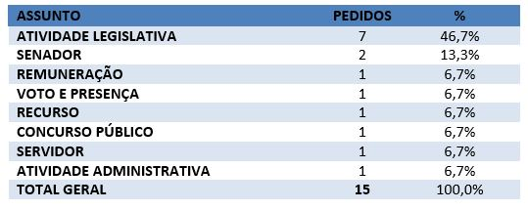

4. Local da informação recuperada

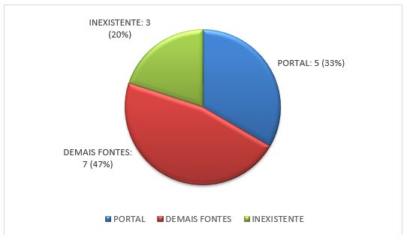

5. Negativas de acesso e recursos

- Houve 3 (três) negativas integrais de acesso à informação.
- Foi protocolado 1 (um) recurso em novembro de 2021.
Anexo
Pedidos de informação de novembro de 2021 |  | Status
1 | "Prezados Srs,  Com base na LAI, gostaria de receber relação de todos os candidatos PNE que foram nomeados para o cargo de Analista Legislativo - Especialidade Administração no Concurso de 2012.  Informo que a relação disponível em https://www12.senado.leg.br/transparencia/rh/concursos/pdf/2012/CANDIDATOSNOMEADOSNOCONCURSODE2012MAR2021.pdf, no site do Senado, NÃO está completa, justificando o envio por este pedido de LAI.  A relação deve conter o nome completo, cargo, data de nomeação e data de posse. Obrigado" (sic) | RESPONDIDO
2 | "Quero saber quanto custou a CPI para os Brasileiros? Algo de concreto do resultado? Tenho certeza que o país tem muitos assuntos sérios que precisam de atenção dos senadores sem busca da atenção da imprensa mas sim trabalho real que venha beneficiar a sociedade." (sic) | RESPONDIDO
3 | "Prezados,  Por favor, com base na Lei nº 12.527/2011, que regulamenta o direito constitucional de acesso às informações públicas, solicito relação de servidores concursados, nomeados ou cedidos, contendo os nomes, cargos e o período em que trabalharam no gabinete do então Senador David Samuel Alcolumbre Tobelem de 2015 até outubro de 2021. Se as informações que procuro de alguma forma violarem o princípio da privacidade, solicito a edição das informações de modo a não violar o princípio. Caso vocês entendam que não é possível me responder, me expliquem: quantas pessoas vão ser mobilizadas, por quanto tempo e por qual motivo? Obrigado desde já." (sic) | RESPONDIDO
4 | "Prezados/as Senhores/as, escrevo em razão da resposta à minha solicitação "Conecte n° 75066". Solicitei uma planilha Excel com todas as votações nominais de todos/as os/as senadores/as da atual legislatura (desde 2019), tanto nas votações em plenário quanto nas comissões. Na resposta, veio uma instrução para ter acesso apenas a votações de um/a senador/a (ademais, o link indicado não funcionou, sendo também bastante difícil compreendê-lo). Seria possível enviar a planilha conforme solicitado, em relação à totalidade dos/as senadores/as, por favor, e desde o início de 2019? Fiz pedido similar para a Câmara dos Deputados e consegui obter a planilha Excel, que estou agora analisando. Fico no aguardo e agradeço antecipadamente. Atenciosamente, XXX" (sic) | RESPONDIDO
5 | “Solicito todas as emendas parlamentares enviadas ao município de Ceará Mirim pelos senadores do Rio Grande do Norte de fevereiro de 2019 até o presente momento da solicitação, quer tenham sido penhoradas ou mesmo já depositadas.  Para essa informação há um prazo de resposta de 20 dias, prorrogável por mais 10 dias, se há justificativa, conforme exige cumprimento a lei nº 12.527, de 18 de  novembro de 2011.” (sic) | RESPONDIDO
6 | "Prezados,  Por favor, com base na Lei nº 12.527/2011, que regulamenta o direito constitucional de acesso às informações públicas, solicito relação de servidores concursados, nomeados ou cedidos, contendo os nomes, cargos, gabinete/escritório, nome do senador e o período em que trabalharam nos gabinetes e escritórios de apoio de todos os senadores eleitos e todos os suplentes que exerceram mandato entre 1º de janeiro de 2011 e novembro de 2021.  Se as informações que procuro de alguma forma violem o princípio da privacidade, solicito a edição das informações de modo a não violar o princípio. Caso vocês entendam que não é possível me responder, me expliquem: quantas pessoas vão ser mobilizadas, por quanto tempo e por qual motivo? Obrigado desde já." (sic) | RESPONDIDO
7 | "Bom dia!  Entro em contato para solicitar auxílio na busca de informações para atender à pedido do Promotor de Justiça Dr. XXX que necessita a relação dos votos e respectivos partidos dos Senhores Senadores durante seção de aprovação da Lei 8429/1992, originada do PL 1446/1991 e da Lei 14230/2021, o projeto inicial foi o PL 2505/2021, ambos projetos originários da Câmara dos Deputados.  Grata pela atenção e colaboração.  Cordialmente,  XXX  Bibliotecária Jurídica  Biblioteca João Bonumá  Ministério Público do Estado do Rio Grande do Sul  Procuradoria-Geral de Justiça  Av. Aureliano de Figueiredo Pinto, 80 - Térreo - Praia de Belas  Porto Alegre/RS - CEP 90050-190  Tel.: (51) XXXX XXXX" (sic) | RESPONDIDO
8 | "Olá, sou mestranda no IMS/UERJ e realizo pesquisa sobre políticas governamentais sobre automutilação.  Gostaria de ter acesso a atas de audiência públicas em que esta temática (automutilação | cutting | autolesão) foi discutida entre os anos 2010 e 2017. Não preciso das atas da CPI dos Maus-tratos pois já consegui acessá-las através do site do Senado." (sic) | RESPONDIDO
9 | "Solicito acesso a todos os documentos produzidos para elaboração/aprovação do PL 4379. O pedido inclui manifestações enviadas recebidas pelo autor do projeto, senador Izalci, bem como pela relatora da proposta, senadora Leila, e que contenham informações a cerca das indicações cartográficas relacionadas ao projeto. O pedido inclui ainda ofícios, e-mails e demais documentos enviados e recebidos pela senadora Leila para o Icmbio e que tratem do texto do projeto bem como da definição das indicações cartográficas." (sic) | RESPONDIDO
10 | “Este pedido deve ser encaminhado ao relator-geral do orçamento de 2021, senador Marcio Bittar.  Com base na Lei de Acesso à Informação e com o direito garantido também pela liminar do Supremo Tribunal Federal na ADPF 854 (download da decisão no link http://portal.stf.jus.br/processos/downloadTexto.asp?id=5451437&ext=RTF), solicito ao relator-geral do orçamento de 2021, senador Marcio Bittar, todas as informações possíveis sobre a execução das emendas de relator-geral de 2021, atendendo ao que o Supremo Tribunal Federal decidiu, esclarecendo quais são os parlamentares solicitantes dos repasses para os beneficiários apontados referentes a 2021, nos termos dos itens A e B da parte dispositiva da decisão do STF.  Ressalto que, como dito pelo Supremo, não basta saber os encaminhamentos feitos pelo relator-geral ao governo federal, mas também as demandas por trás dos encaminhamentos, ainda que tenham sido feitas internamente no Congresso e não tenham sido enviadas para o STF. Por exemplo, se um pedido do deputado X foi encaminhado pelo relator-geral para o governo sem o nome do deputado X, ainda assim, esse pedido do deputado X deve ser informado na presente solicitação de acesso à informação.  Sobre o formato das informações, peço que sejam enviados todos os ofícios que tratam de solicitações de execução de emendas de relator-geral de 2021, bem como sejam enviadas planilhas em formato editável já compilando todas informações sobre os repasses, incluindo os nomes dos solicitantes de cada destinação específica da emenda de relator.” (sic) | NEGATIVA  INTEGRAL DE ACESSO*
11 | "Prezados,  Solicitamos as seguintes informações:  -Lista de senadores que participaram da COP26, em Glasgow, na Escócia.  - Qual o total de despesas (transporte, hospedagem, alimentação e outras), custeadas pelo Senado Federal.  Att." (sic) | RESPONDIDO
12 | "Qual o valor mensal remuneratório com funcionários efetivos e comissionados no Senado Federal?" (sic) | RESPONDIDO
13 | "Com base na Lei de Acesso à Informação e com o direito garantido também pela liminar do Supremo Tribunal Federal na ADPF 854 (download da decisão no link http://portal.stf.jus.br/processos/downloadTexto.asp?id=5451437&ext=RTF), solicito que o Congresso Nacional disponibilize todas as informações possíveis sobre a execução das emendas de relator-geral dos anos de 2020 e de 2021, atendendo ao que o Supremo Tribunal Federal decidiu, esclarecendo quais são os parlamentares solicitantes dos repasses para os beneficiários apontados referentes a 2020 e 2021, nos termos dos itens A e B da parte dispositiva da decisão do STF.  Ressalto que, respaldado pela decisão do Supremo, a solicitação é para que sejam enviados tantos os encaminhamentos feitos pelo relator-geral ao governo federal, como também as demandas dos outros parlamentares por trás dos encaminhamentos do relator-geral, ainda que tenham sido feitas internamente no Congresso e não tenham sido enviadas para o STF. Por exemplo, se um pedido do deputado X foi encaminhado pelo relator-geral para o governo sem o nome do deputado X, ainda assim, esse pedido do deputado X deve ser informado na presente solicitação de acesso à informação.  Sobre o formato das informações, peço que sejam enviados todos os ofícios que tratam de solicitações de execução de emendas de relator-geral de 2021, bem como sejam enviadas planilhas em formato editável já compilando todas informações sobre os repasses, incluindo os nomes dos solicitantes de cada destinação específica da emenda de relator.  Eu sou XXX, jornalista do Estadão. Faço esse pedido como cidadão, mas ressalto que o objetivo é fazer reportagens, pois o tema é de enorme interesse público. Ressalto que tive enormes dificuldades para obter informações ao longo de 2021. Pedidos não foram atendidos adequadamente. Recursos não foram respondidos. Agora espero atitude diferente, honrando o compromisso com a Constituição." (sic) | NEGATIVA  INTEGRAL DE ACESSO*
14 | “Apresento recurso na forma da LAI e como previsto em regulamentação do Senado diante da resposta que me foi remetida referente ao pedido original de número 76282. O pedido original trata de acesso a quaisquer documentos recebidos pelos senadores Izalci e Leila Barros relacionados a elaboração de projeto e parecer vinculados ao PL 4379. Na resposta, o Senado informa que ‘é facultado aos senadores encaminhar as representações (documentos, manifestações, ofícios, e-mails etc.) que receberem diretamente para a anexação ao processado da matéria.’ Considerando que o pedido se refere justamente a informações não disponíveis em transparência ativa, e que são de acesso devido, pois constituem-se em documentação que auxiliou na tomada de decisão, qual seja a elaboração de parecer já submetido a votação e aprovação, reitero o pedido. Ressalto ainda que, a mera justificativa de que ‘é facultado ao senador’, não desobriga o Senado de, uma vez apresentado pedido com base na LAI, de buscar as informações solicitadas e disponibilizá-las. Diante de todo o exposto, reitero, em caráter recursal o pedido original.” (sic) | RESPONDIDO
15 | "Com base nos preceitos da LAI, venho solicitar acesso às cópias de eventuais pareceres feitos pelo setor jurídico do Senado Federal relacionados ao tema emenda de relator, ou RP9 - que também tem sido chamado de 'orçamento secreto' - entre janeiro de 2020 e os dias atuais. O Senado Federal é uma Casa do povo, portanto os documentos produzidos por esta instituição, conforme preconiza a LAI, devem ter a transparência como regra e, o sigilo, a exceção. Portanto, solicito a íntegra desses eventuais pareceres. Caso algum deles esteja sob sigilo, solicito que os fundamentos desse eventual sigilo. Grato!" (sic) | NEGATIVA  INTEGRAL DE ACESSO*
*Negativa Integral de Acesso: § 6º do art. 53 da Constituição, c.c. art. 302 Regimento Interno do Senado
Federal

